现场照片
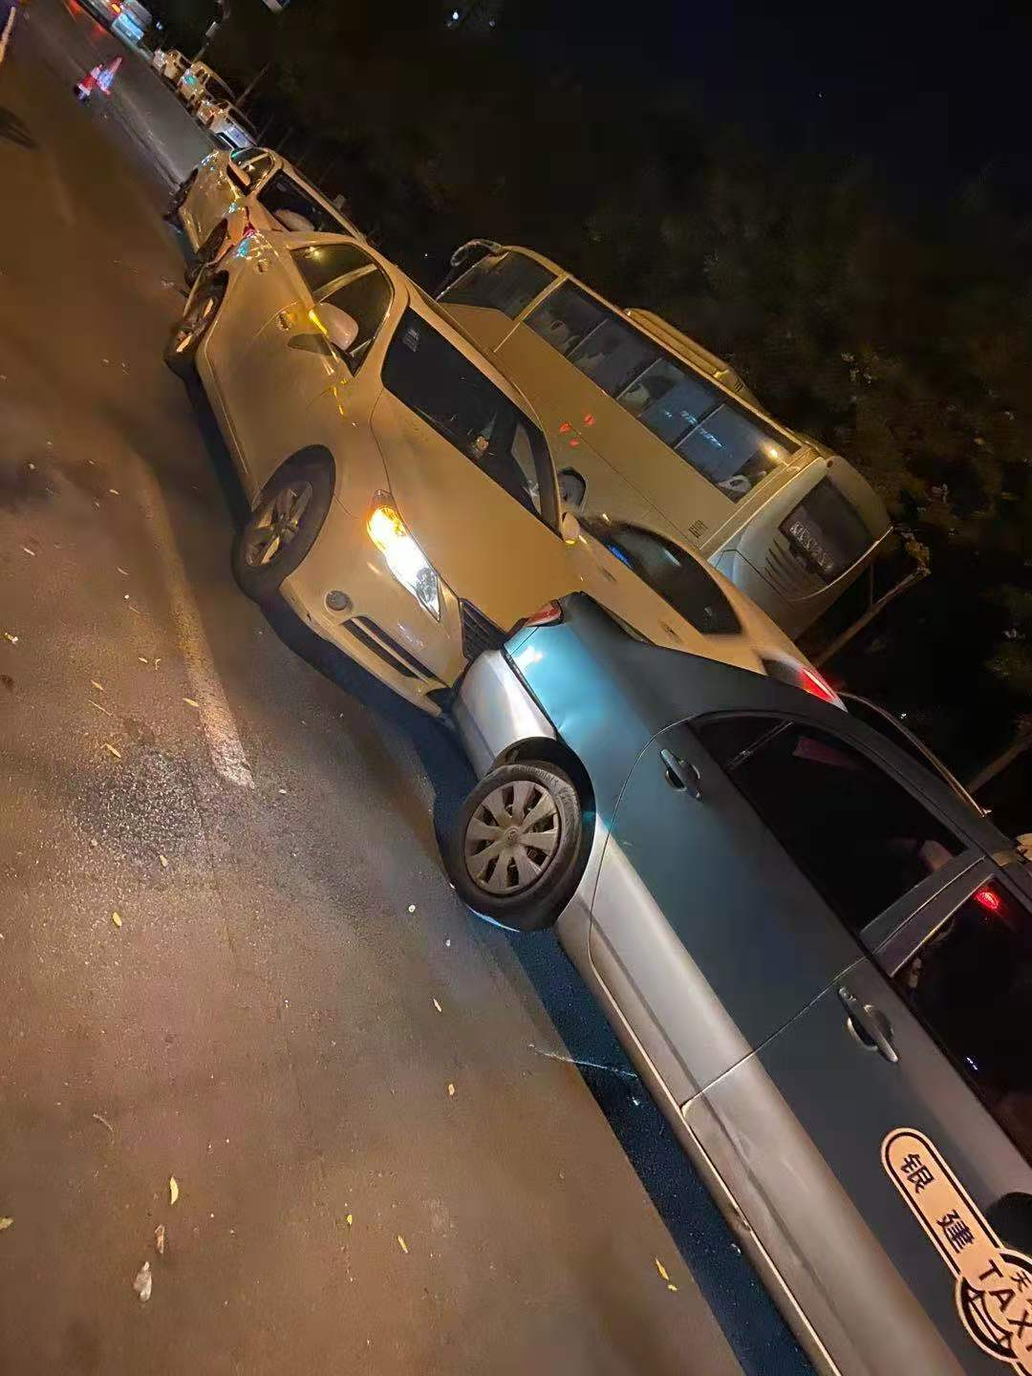 | 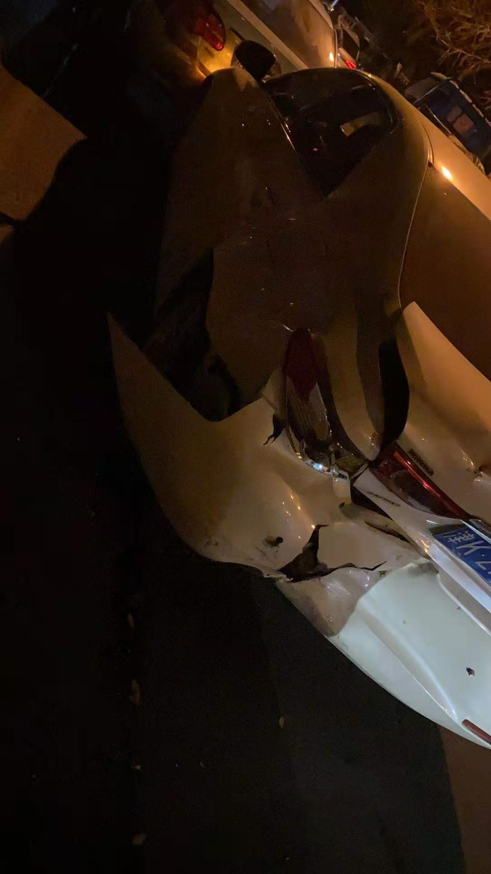 | 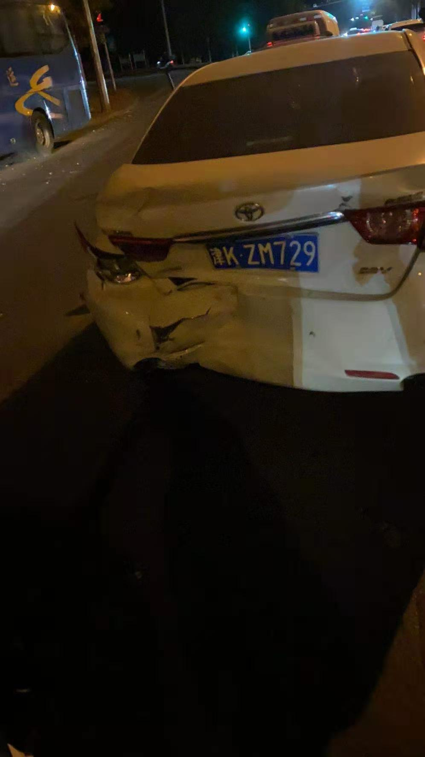
微信图片_20201129112615.jpg | 微信图片_20201129112630.jpg | 微信图片_20201129112634.jpg
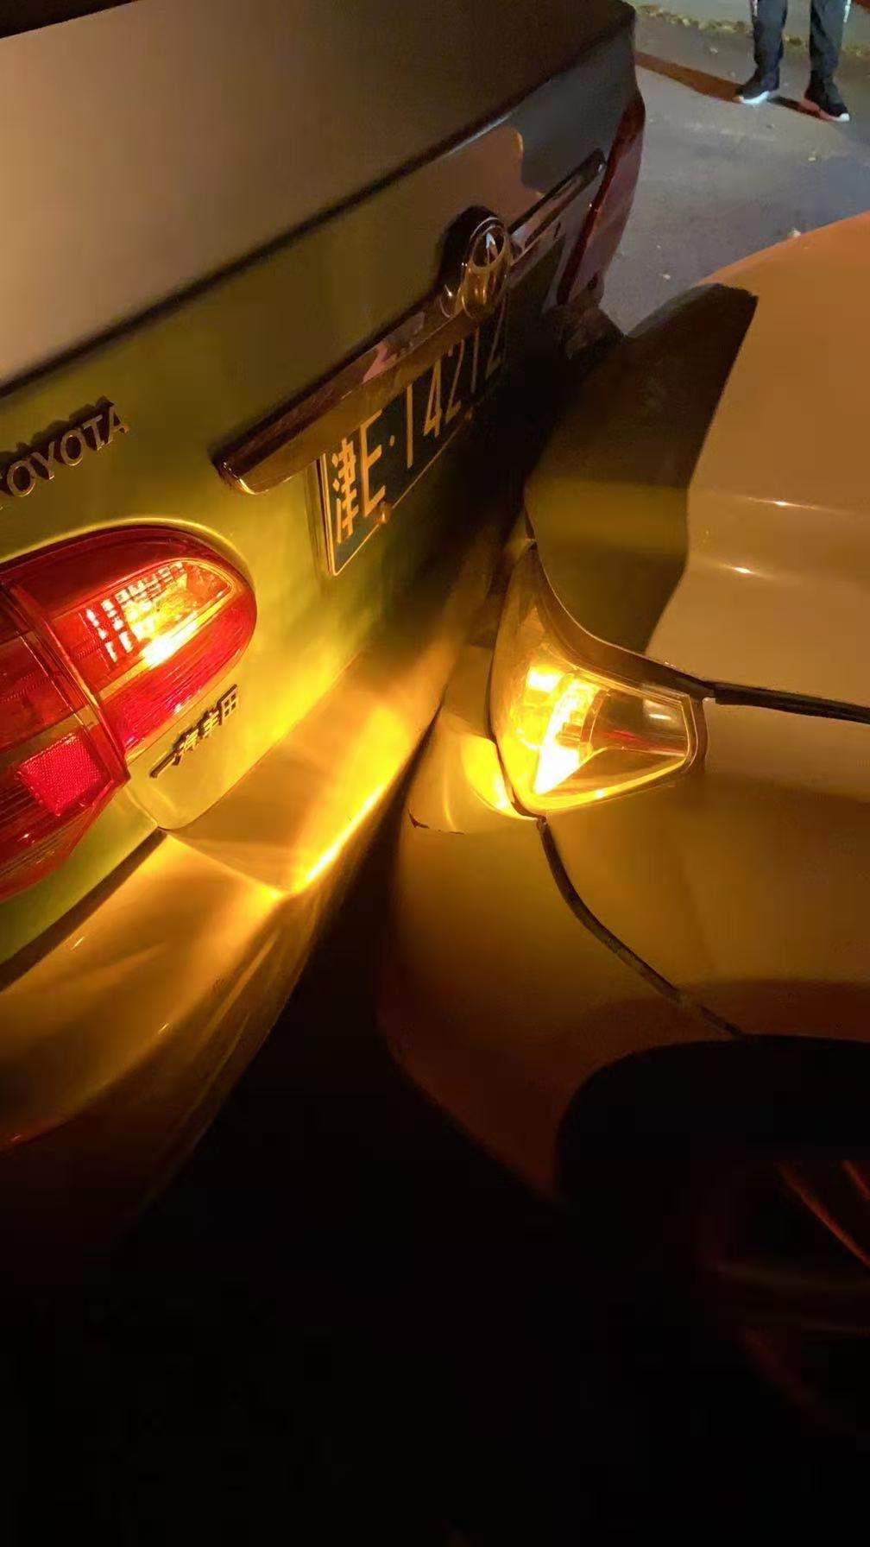 | 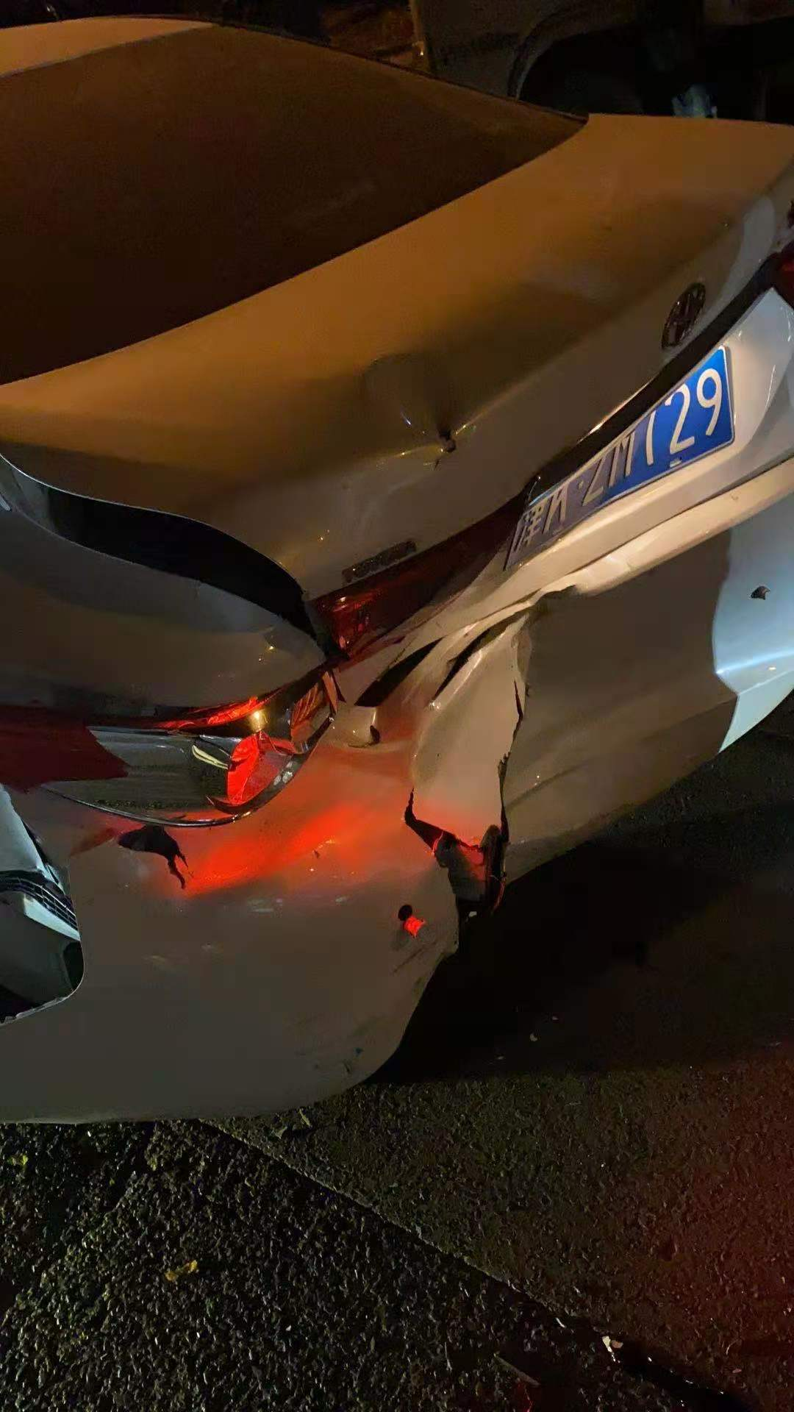
微信图片_20201129112625.jpg | 微信图片_20201129112638.jpg

